3 сольф. от 19.05.
Вот задание на ближайшие 3 дня (все подробности в видео по ссылке):
https://www.youtube.com/watch?v=SnC-RwdsLmc&feature=emb_logo
Транспонируйте данные мотивы в указанные тональности. Не забудьте поставить необходимые ключевые знаки. Сфотографируйте, пришлите мне. Сыграйте, что получилось.
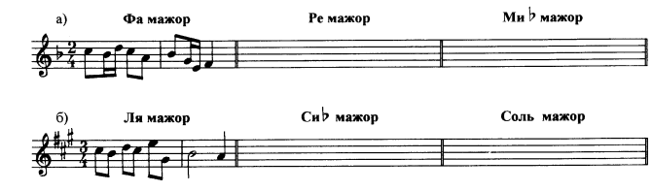
Будьте здоровы! Евгения Вячеславовна.

